1. WinBGI (graphics.h) Kurulumu

Merhaba arkadaşlar şimdi sizlere WinBGI ‘nin kurulumunu anlatacağım. WinBGI [Colarado Üniversitesinin](http://www.cs.colorado.edu/) geliştirdiği bir kütüphanedir.

Bu başlıkta öğreneceğimiz konular;

1. [Bu bağlantıdan](http://www.cs.colorado.edu/~main/bgi/dev-c++/devcpp-4.9.9.2_setup.exe) Dev C++ 4.9.9.2 (Beta 5)’ i indirip kuracağız.
2. [Bu bağlantıdan](ftp://www.cs.colorado.edu/~main/bgi/dev-c++/graphics.h) graphics.h kütüphanesini farklı kaydet deyip, indirip kuracağız.
3. [Bu bağlantıdan](http://www.cs.colorado.edu/~main/bgi/dev-c++/libbgi.a) libbgi.a lib dosyasını farklı kaydet deyip, indirip kurucağız.
4. Projemize graphics.h kütüphanesi ekleyeceğiz.

## Dev C++ 4.9.9.2’ nin kurulumu

Dev C++’ ın kurulumu gayet basit ve kolaydır.

1. [Bu bağlantıdan](http://www.cs.colorado.edu/~main/bgi/dev-c++/devcpp-4.9.9.2_setup.exe) Dev C++ 4.9.9.2’ yi indirin ve açın.

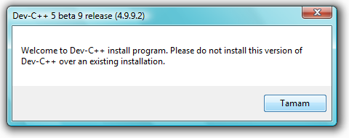

1. Tamama tıklayıp devam edin.

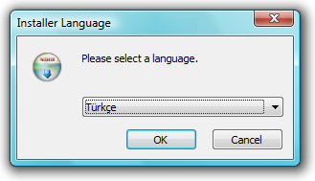

1. Dili Türkçe Seçip Devam Edelim.

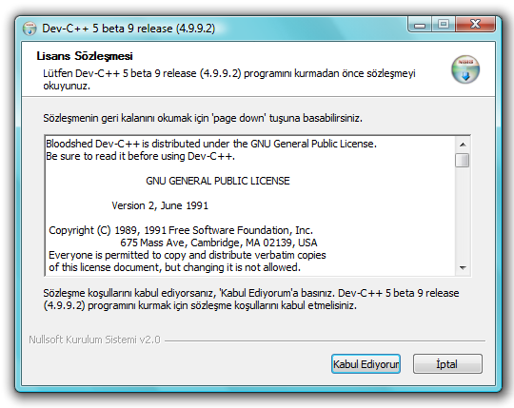

1. Lisans Sözleşmesini kabul edin.

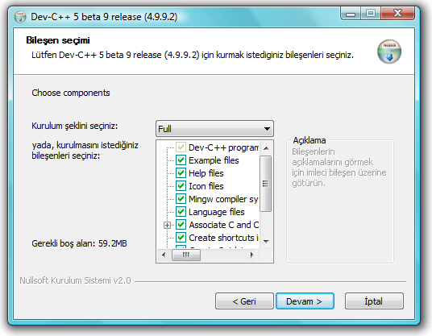

1. Kurulum şeklini Full Seçip Devam > a tıklayın.

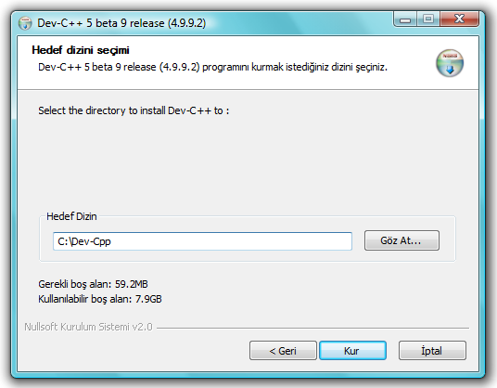

1. Kurulum yerini seçip (C:\Dev-Cpp önerilir) Kur’ a tıklayın.

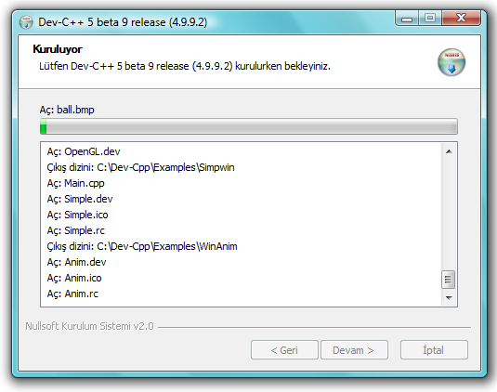

1. Programınız kurulana kadar bekleyin.

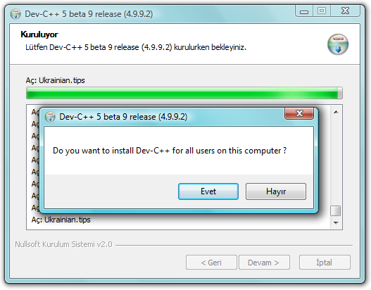

1. “Dev-C++’ ı bütün kullanıcılara yüklemek ister misiniz?” sorusuna Evet(Önerilen) deyip devam edin.

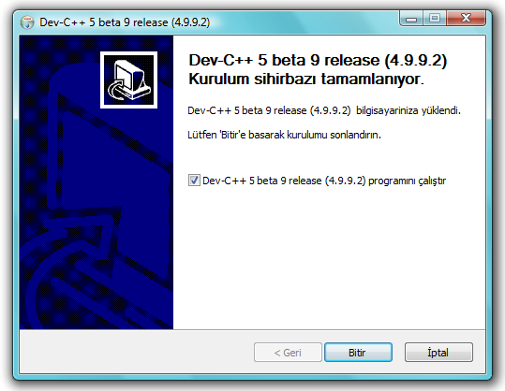

1. Dev-C++ programını çalıştır’ ı seçip kurulumu bitirin.

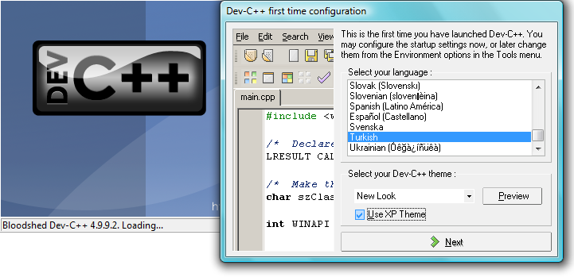

1. Dili Türkçe seçip Next’ e tıklayın.

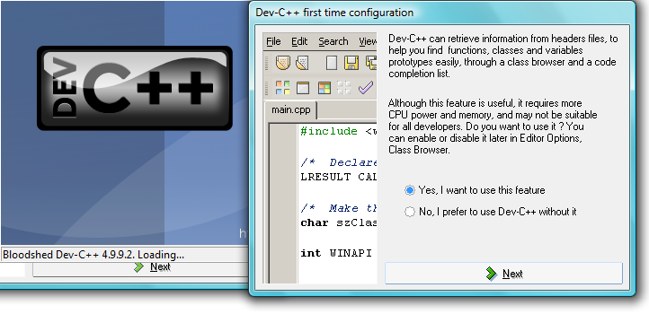

1. “Yes, I want to use this feature” seçip Next deyin.

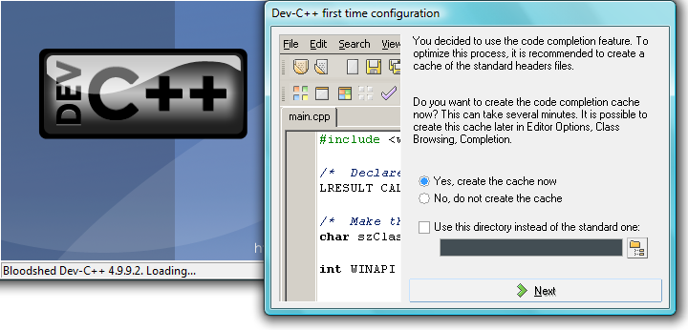

1. “Yes, create the cache now” ı seçip next deyin.
2. Bir süre bekledikten sonra karşınıza gelicek olan ekranda. Nexte basın
3. Ve Dev-C++ kullanıma hazır.

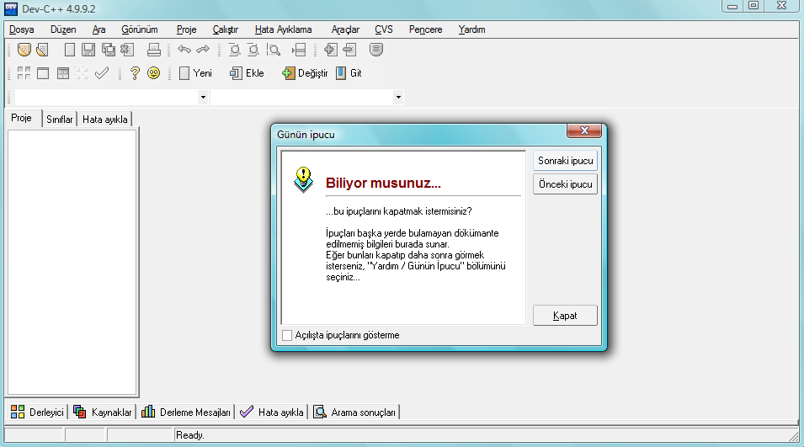

## WinBGI Kurulumu

1. [**“graphics.h”**](http://www.cs.colorado.edu/~main/bgi/dev-c++/graphics.h) dosyasını Dev C++’ ı kurduğunuz yerin içindeki **“include”** klasörünün içine kopyalayın. (Örnek : “C:\Dev-Cpp\include”)
2. [**“libbgi.a”**](http://www.cs.colorado.edu/~main/bgi/dev-c++/libbgi.a) dosyasını ise Dev C++’ ı kurduğunuz yerin içindeki **“lib”** klasörünün içine kopyalayın. (Örnek : “C:\Dev-Cpp\lib”)

## Projemize WinBGI ekleme

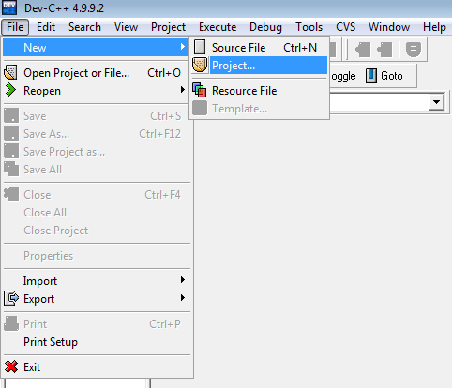

1. Dev C++’ ı açın.
2. Dosya -> Yeni -> Proje’ yi seçin.

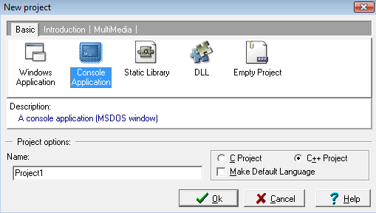

1. Konsol Uygulamasını ve C++ Projesini seçip Tamam’ a tıklayın.
2. Proje dosyasını kaydedin ve şu örnek kodları yazınız.

#### #include <graphics.h>

#### int main()

#### {

#### initwindow(400,300, "2. İlk Penceremiz");

#### putpixel(200,200, COLOR(255,0,0));

#### line(50,150,50,50);

#### line(50,50,125,150);

#### line(125,150,125,50);

#### while(!kbhit());

#### closegraph();

#### return 0;

}

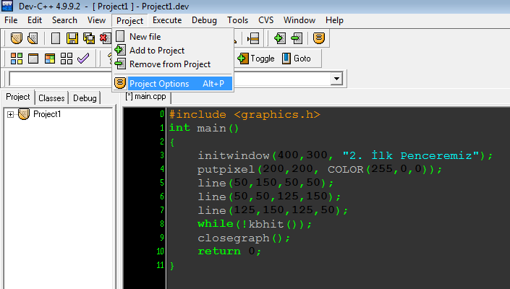

1. Proje -> Proje Ayarları’ na tıklayın.

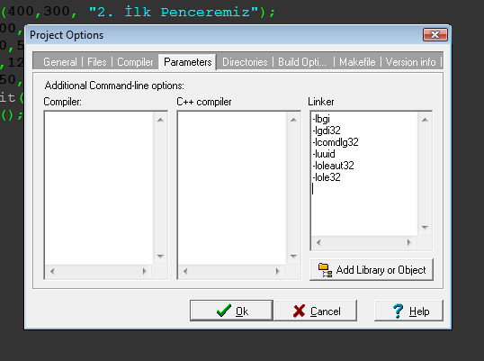

1. Parametreler sekmesinin içindeki Linker(Bağlayıcılar) kısmına

-lbgi -lgdi32 -lcomdlg32 -luuid -loleaut32 -lole32

yazın.

1. Projeniz derlenmeye hazır.

## Eğerki derlemede bir hata olursa

1. [Bu bağlantıdan](http://www.nobetciyazilim.com/graphics/ilk_penceremiz.rar) örnek projeyi indirin.